西城教育研修学院2018-2019学年度第一学期
小学第4周研修活动安排
（2018年9 月 17 日—2018年9月 21日）

小学语文一年级活动

第一次全区研修活动
活动时间：2018年9月20日（周四）下午2:00
活动地点： 黄城根小学后广平校区（求真厅）
（西城区后广平胡同9号）西城区图书馆对面
活动内容：汉语拼音教学现场课
期末测查质量分析
教学现场课
汉语拼音——《ai ei ui》
授课教师：刘 娟 黄城根小学
课后评课——王 竞 实验二小玉桃园分校
部编教材概况
质量分析
语文专项（读写结合）期末测查质量分析
注：本次活动为本学期第一次全年级研修活动，请您活动后及时参与网上活动评价。
向通州开放教研，受场地限制，允许前来人数不超过10人。
（请老师们携带加盖公章的此通知参加活动)

小学语文二年级教研活动

活动时间：2018年9月20日（周四）下午14:00
活动地点：北京第二实验小学德胜小区（西城区安德路142号）
活动内容：部编本教材二年级上册教材教法介绍
主讲教师：西城教育研修学院 杨伟宁
北京第二实验小学 李杰 曹岚 崔宁 张莞
请各校二年级语文老师携带加盖公章的活动通知准时参加活动。学校门口没有停车位，请大家选择其他交通方式前往。
向通州开放教研，受场地限制，允许前来人数5人左右。

三年级语文研修活动

时间：2018年9月20日（周四）下午2:00
地点：北京第二实验小学（新文化街 111号）新电教室
研究主题：小学三年级语文教师依标靠本，用好新教材的实践研究（1）
具体内容：
1.上学期期末质量分析
主讲人：西城教育研修学院 李淑敏
2.教材知识结构梳理（暑期教材研读）
主讲人： 北京第二实验小学 三年级语文教研组
3.新学期语文教学建议
主讲人：西城教育研修学院 李淑敏
备注:
请三年级语文任课教师，带上盖有校章的通知，准时参加活动并签到。
向通州开放教研，受场地限制，允许前来人数不超过20人。

小学语文四年级全区研修活动

年级研修活动（一）
活动专题："立足今天 放眼明日"
——四年级质量监控情况分析及教材介绍
活动形式：主题讲座
活动地点：黄城根小学（中年级部）
活动时间：2018年9月20日（周四）下午2:00

注: 以上活动为本课程年级研修课程第一次研修活动，活动后请您登陆西城教育研修网“继续教育”频道及时参与评价。

小学五年级语文研修活动

各小学五年级语文教师：
定于9月20日(星期四)下午2：00,组织五年级语文研修活动。敬请参加。
地点:京师附小(赵登禹路55号)
内容:质量分析及新学期教学建议
此活动向通州开放教研，受场地限制，允许前来人数不超过30人。 请老师们携带加盖学校公章的此通知参加活动。
西城区小学语文六年级研修活动
一、时间：2018年9月20日（周四）下午2：00
二、地点：西城区志成小学北址 （西城区东新开胡同20号）
三、主讲人及内容：
（一）西城区志成小学王建铎老师现场执教人教版六年级上册20*《有的人》
40分钟
（二）西城区志成小学李莹老师结合备课、上课情况，谈心得感受 20分钟
（三）西城区展览路第一小学尹红老师谈语文教研组建设 20分钟
（四）区级研修员总结 10分钟
四、温馨提示：
（一）请听课教师执此通知加盖校章，准时参加活动。
（二）因学校紧邻马路且周边停车难，请尽量乘公共交通工具前往。
志成小学北址：北京市西城区东新开胡同20号

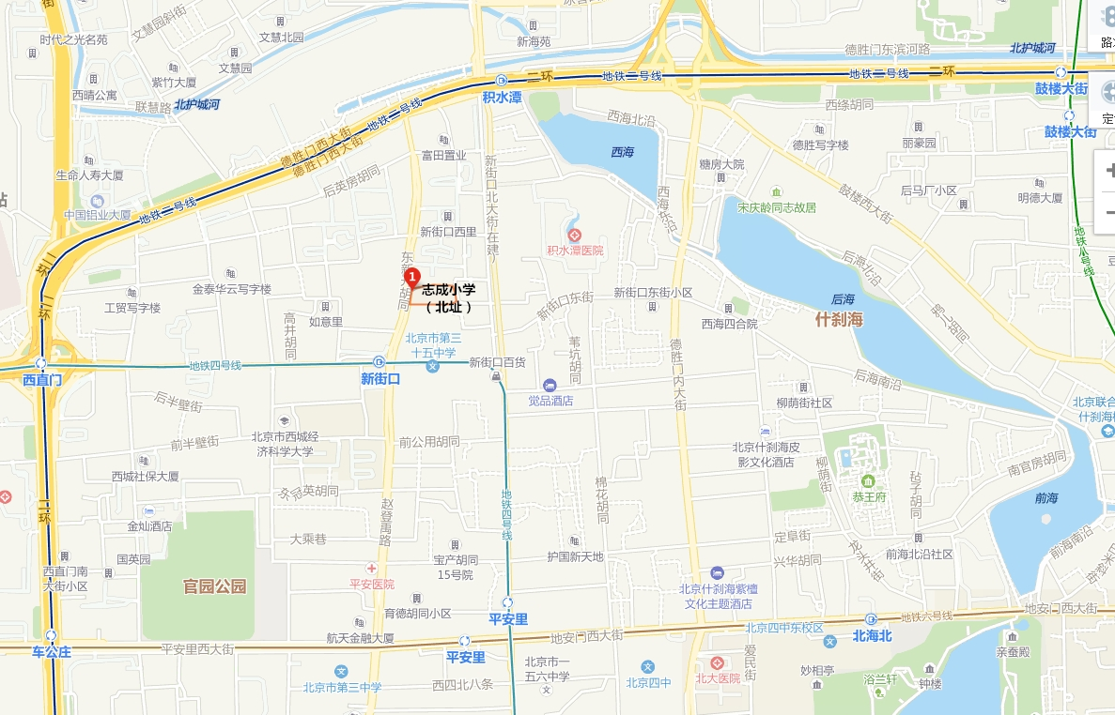

行车路线：乘坐22路、47路、88路、409路、夜4路、特13路、夜36路 到 新街口北站步行203米。 乘坐105路、111路 到 新街口西站步行226米。乘坐7路、105路、111路 到 新开胡同步行192米。乘坐地铁4号线 到 新街站B出口向北步行287米。
（三）向通州开放教研，受场地限制，允许前来人数不超过5人。

小学道德与法治、品德与社会研修活动

研修活动主题：小学道德与法治、品德与社会学科教材衔接实践研究
研修活动时间：2018年9月19日（星期三）上午8：20
研修活动地点：西城区教育研修学院北址教学楼106室
研修活动内容：道德与法治、品德与社会1-6年级上册相关法治教育及爱国主义教育内容衔接学习的教学沙龙。
一年级道德与法治上册教材解读 主讲教师: 展览路第一小学 李莹莹老师
二年级道德与法治上册教材解读 主讲教师: 黄城根小学 白富斌老师
三年级道德与法治上册教材解读 主讲教师: 中古友谊小学 刘跃老师
四年级品德与社会上册教材解读 主讲教师: 奋斗小学 胡育英老师
五年级品德与社会上册教材解读 主讲教师: 宏庙小学 张雪红老师
六年级品德与社会上册教材解读 主讲教师: 育民小学 贾涛老师

备注： 请1-6年级上册道德与法治、品德与社会教师全员参与，务必进校门出示此打印通知,携带听课本，准时参加市、区研修活动。

新教材使用与书法教师专业素养发展研究——六年级（上）
活动主题： | 参观“匠心神韵”国家级非物质文化遗产木版水印技艺展
活动日期： | 2018-09-19 13:30
活动地点： | 了如指掌书院、荣宝斋大厦
集合地点： | 了如指掌书院（琉璃厂西街40号）  在此签到，并在各组组长处落实9月26日教材研讨任务及地点
活动内容： | - 参观朝阳区教师书法展（了如指掌书院） 13:30-14:00  - 参观“匠心神韵”国家级非物质文化遗产木版水印技艺展（荣宝斋大厦）14:00-15:00  - 木版水印体验活动（自愿参加，优惠价格100元/人，费用个人承担）
主持人： | 金梅
主讲人： | 陈铭教师 荣宝斋
小学美术学科教师有效利用教学生成性资源的研究（一）
活动主题： | 小学美术学科教师有效利用教学生成性资源的研究（一） | 活动形式： | 混合式学习
活动日期： | 2018-09-19 14:00
活动地点： | 北京市第一实验小学 音乐厅（西城区南新华街17号 和平门十字路路口西南侧）
主持人： | 唐颖 张红
主讲人： | 唐颖 高级教师 北京市西城区教育研修学院
主题： | 1.总结与计划，布置本学期研修计划  2.为南区老师讲解“研修网”使用方法
主讲人： | 张红 高级教师 北京市西城区教育研修学院
主题： | 1.冬奥会吉祥物设计活动培训  2.研修网培训

音 乐
教育理论学习（骨干教师）
时间：2018-09-19 13:30
地点：研修学院北址南楼五层508会议室
活动形式：面授学习
主讲人：翟欣
主讲人职称：高级教师
主讲人单位：北京市西城区教育研修学院
主题：教学质量监控评价分析，宣布新学期研修计划，师徒计划
备注 请全体兼职教研员及青年备课组老师参加。

小学数学学科课程（数据分析观念）研修活动
时间：2018年9月19日（三）13：30
地点：北京第二实验小学新文化街校区礼堂（新文化街111号）

主题：让学生亲近数据

内容：

1．讲座（主讲人：张丹）

2．交流研讨

请本区申报此学科课程的老师携带加盖校章的通知入校。
备注：向通州开放教研，受场地限制，允许前来人数不超过5 人。

心理研修活动
各小学参加一至三年级心理研修活动的老师：
定于2018年9月20日（星期四）下午13:30在西城区教育研修学院南址208教室（西四北五条甲一号），开展本学期第一次研修活动，请相关老师准时出席。
活动内容：
1.以植物为载体的心理课程
主讲人：北京第二实验小学涭水河分校 姜英
2.分析心理学的基本理论——自性化过程

